男女共同参画社会の実現をめざす多様な活動を支援することを目的とした拠点です。誰もがともに助け合いながらいきいきと活動できる場所として、ぜひご活用ください。

場 所 市民総合会館本館（パープルホール）３階

開設日時 月・火・水・金・土 午前９時～午後５時（年末年始は除く）
情 報 人と情報をネットワークします
男女共同参画に関する情報や国・地方自治体が発行する資料の提供、などさまざまな情報を発信しています。
グループ情報や各種イベントの情報など情報発信の場として、どなたでも自由にご利用いただけます。

交 流 みなさんの自主活動と交流を支援します
自主活動のためのスペースを提供します。グループ相互の交流、情報交換、少人数での打ち合わせなどにご利用ください。

利用可能時間 午前９時～午後５時（木曜日・年末年始は除く）
グループの活動記録や事業案内を作るなど、少人数（８人程度）での簡単な作業ができます。
使用料は無料ですが、グループ登録が必要です。

◇グループ登録
・協働人権課人権推進担当に「登録申請書」を提出してください。
・下記の条件を満たすグループには、「登録認定書」と「登録証」をお渡しします。
１．男女の自立とあらゆる分野への参加参画を目的としていること
２．藤井寺市に在住・在学・在勤するかたを主な構成員とすること
３．構成員が５人以上のグループ
４．活動歴が６か月以上あるグループ
ただし、政治活動又は宗教活動及び営利を目的とするグループは不可とします。なお、登録要件を満たすグループにあっても、ワーキングルームにおいて政治活動・宗教活動・営利を目的とする活動をしたと認められる場合は、登録を取り消します。
※登録を解除、登録内容を変更される場合は、協働人権課人権推進担当にご連絡ください。

◇予 約
・予約は、１か月前から市民総合会館事務所で受け付けます。使用日時をお伝えください。 （ＴＥＬ ９３９－７０２０）
・予約受付時間は、午前９時から午後５時までです。

◇使用当日は
・登録証を警備員に提示し予約の確認を受け使用してください。
・使用を終えたら、片づけをして部屋を原状に戻し警備員に連絡してください。

注意事項
・室内での喫煙は禁止します。
・施設や備品の破損等については、損害賠償をしていただく場合があります。

○○○ 人権悩みの相談室○○○
女性の人権に関する悩みなど、暮らしのなかで起こるさまざまな人権に関わる問題を専任相談員がお聞きします。
誰にも話せない、どこに相談していいのか分からないと悩まれている方は、ぜひお気軽にご相談ください。
◇日 時 毎週 月･火･水･金･土曜日 午前９時～12時 午後1時～４時
◇場 所 市民総合会館本館（パープルホール）３階
◇直通℡ ９３９-１１１８

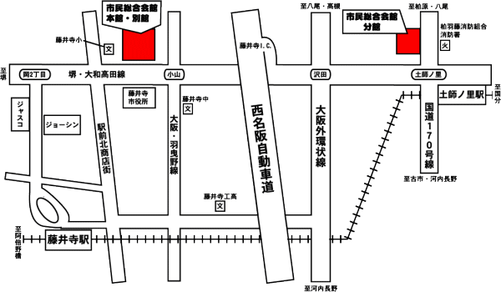
市民総合会館本館（パープルホール）へのアクセス

住所：藤井寺市北岡１－２－３

▲ お問い合わせ ▼
協働人権課 人権推進担当
T E Ｌ ９３９－１０５９（直通） ／ Ｆ Ａ Ｘ ９５２－８９８１

利 用 案 内
○○○
○○○

藤井寺市 市民生活部 協働人権課

